# Δραστηριότητα 3

***Αφορά στον κλάδο ΠΕ70***

Καλείστε να δημιουργήσετε ένα φύλλο εργασίας που να κάνει χρήση των υπολογιστικών φύλλων στο επιστημονικό πεδίο των **Μαθηματικών της Στ΄ Δημοτικού** στην 4η Ενότητα: Συλλογή και επεξεργασία δεδομένων, [Κεφ. 47, Το πήρες το μήνυμα; (Άλλοι τύποι Γραφημάτων)](http://ebooks.edu.gr/modules/ebook/show.php/DSDIM101/301/2092,7459/) *(τελευταία επίσκεψη 12/02/2017).*

**2η Δραστηριότητα**

Δραστηριότητα στην οποία να δίνονται οι διατροφικές συνήθειες των μαθητών ενός σχολείου και να ζητείται το κατάλληλο γράφημα αναπαράστασης αυτών.

Το φύλλο εργασίας θα πρέπει να είναι διαθέσιμο στους μαθητές σας διαδικτυακά μέσω του προσωπικού σας ιστολογίου (blog), το οποίο δημιουργήσατε κατά την υλοποίηση της 1ης Δραστηριότητας.

Παρατηρήσεις

* Η δημιουργία του φύλλου εργασίας μπορεί να γίνει και σε ομάδες τουλάχιστον δυο-τριών ατόμων. Ωστόσο, το υλικό που θα δημιουργηθεί θα αναρτηθεί σε κάθε ιστολόγιο ξεχωριστά. Μπορείτε να συνεργαστείτε π.χ με τη βοήθεια της υπηρεσίας «Έγγραφα», «Google Docs».
* Ανάρτηση στον «Χώρο αποστολής αρχείων ασύγχρονων δραστηριοτήτων, Μεσοδιάστημα: Συνεδρία 5 & 6» **από τον κάθε** επιμορφούμενο των παρακάτω:
  + Αντιγράψτε και επικολλήστε σε ένα αρχείο κειμένου τον δεσμό (υπερσύνδεση) προς το ιστολόγιο το οποίο δημιουργήσατε στη *Δραστηριότητα 1*. *Επίσης, αν γνωρίζετε τη διαδικασία, μπορείτε να αναρτήσετε τον δεσμό ως απλή συντόμευση (Δεξί κλικ σε κενό χώρο της Επιφάνειας Εργασίας του υπολογιστή σας, Επιλέγετε: Δημιουργία/Συντόμευση)*.
  + Όνομα Αρχείου Κειμένου ή Συντόμευσης: «S5_blog_eponymo_onoma»
  + Το φύλλο εργασίας (Δραστηριότητα 3), με όνομα αρχείου: «S5_ws_eponymo_onoma».
  + Εφόσον γνωρίζετε τη διαδικασία συμπίεσης αρχείων, μπορείτε να αποστείλετε τα δυο παραγόμενα αρχεία σε ένα συμπιεσμένο, με το εξής όνομα: «S5_eponymo_onoma».

**Φύλλο Εργασίας Μαθηματικών**

***Στ΄ Δημοτικού***

Στον πίνακα που ακολουθεί θα βρείτε δεδομένα σχετικά με τις διατροφικές συνήθειες που συγκέντρωσαν οι μαθητές της Στ΄ Τάξης ενός δημοτικού σχολείου με βάση τις προτιμήσεις των παιδιών για την επιλογή του πρωινού τους.

|  |  |
| --- | --- |
| **ΠΡΩΙΝΟ** | **ΠΡΟΤΙΜΗΣΕΙΣ** |
| ΓΑΛΑ | 6 |
| ΧΥΜΟ | 8 |
| ΔΗΜΗΤΡΙΑΚΑ | 4 |
| ΨΩΜΙ ΜΕ ΜΑΡΜΕΛΑΔΑ | 6 |
| ΑΥΓΟ | 3 |
| ΚΡΟΥΑΣΑΝ | 5 |
| ΤΟΣΤ | 3 |
| ΜΠΙΣΚΟΤΑ | 3 |
| ΚΟΥΛΟΥΡΙΑ | 2 |
| ΦΡΟΥΤΑ | 3 |
| ΦΡΥΓΑΝΙΕΣ | 2 |
| ΚΕΙΚ | 2 |

Να χρησιμοποιήσετε τα παραπάνω δεδομένα και με βάση τα όσα γνωρίζετε από τη χρήση των υπολογιστικών φύλλων να επιλέξετε τον κατάλληλο τύπο γραφήματος για να απεικονίσετε τα δεδομένα. Συγκεκριμένα:

1. Από το εικονίδιο της **Έναρξης** επιλέγουμε **Όλα τα προγράμματα**,ανοίγουμε τον φάκελο **Microsoft Office** και επιλέγουμε την εφαρμογή **Excel**.
2. Θα πρέπει να δημιουργήσετε στο **Excel** έναν πίνακα με τα δεδομένα της έρευνας (θα χρησιμοποιήσετε τα στοιχεία του πίνακα που σας δίνεται παραπάνω). Κινούμενοι στο φύλλο εργασίας είτε με τον κέρσορα είτε με τα βελάκια, επιλέγουμε κάθε φορά το σχετικό κελί και πληκτρολογούμε το αντίστοιχο κείμενο. Συγκεκριμένα:

* Στο κελί Α1 δώστε τον τίτλο **Πρωινό** και στο κελί Β1 τον τίτλο **Προτιμήσεις**.
* Καταγράψτε στα κελιά Α2 έως και Α13 τα προτεινόμενα είδη πρωινού (Γάλα μέχρι και Κέικ), όπως βλέπετε και στον πίνακα που σας δόθηκε παραπάνω.
* Καταγράψτε στα κελιά Β2 έως Β13 τις τιμές για τις αντίστοιχες προτιμήσεις (και πάλι με βάση τα δεδομένα του παραπάνω πίνακα).
* Στο κελί Α14 σημειώστε τη λέξη **ΣΥΝΟΛΟ**.
* Πηγαίνετε στο κελί Β14 και πατήστε από τη γραμμή εργαλείων το εικονίδιο ***fx*** για την εισαγωγή συνάρτησης. Έπειτα, επιλέξτε **sum** για να δώσετε τη συνολική τιμή των προτιμήσεων που αφορά τα κελιά Β2-Β13. Έτσι, με τη δημιουργία συνάρτησης θα φαίνεται το συνολικό αποτέλεσμα των προτιμήσεων των μαθητών. Το αποτέλεσμα θα πρέπει να είναι όμοιο με αυτό της εικόνας που παρατίθεται:

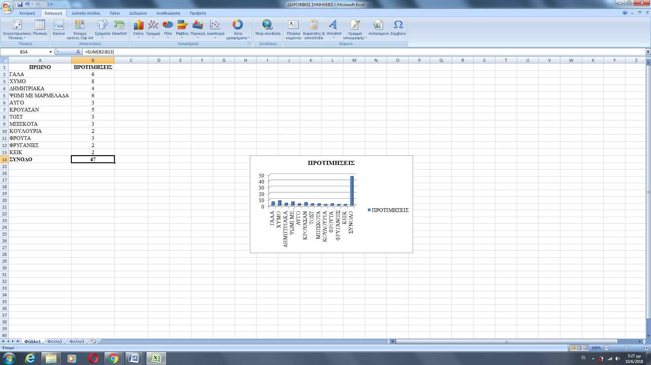

1. Στη συνέχεια, αφού επιλέξετε την κατάλληλη περιοχή κελιών (από το ***Μενού εισαγωγή***) να διαλέξετε το γράφημα Στήλη 3-Δ
2. Τέλος, να βάλετε ως τίτλο στο γράφημά σας **«Τι τρώω για πρωινό»**. Το αποτέλεσμα και πάλι θα πρέπει να είναι όμοιο με αυτό της εικόνας που παρατίθεται:

